3-4 iulie 2021

RAPORT DE WEEKEND

Calificativ:  NEUTRU | România la apel - 3 iul | RealitateaPlus-22:00
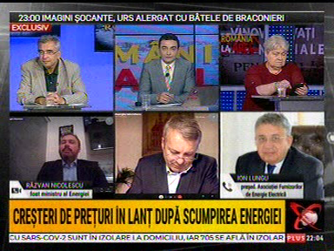 | În cadrul emisiunii s-au discutat următoarele subiecte:  - Petrişor Peiu, analist, vorbeşte despre creşterea preţului la energie şi la gaze.  - Răzvan Nicolescu, fost ministru al Energiei, spune că cel mai tare îl preocupă creşterea de preţ la energie electrică. Acesta spune că dacă nu reluăm rapid investiţiile, creşterea de preţ la energie electrică va continua în următorii ani şi s-ar putea ca creşterea să fie de 2 cifre în fiecare an.  - Ion Lungu, preşedinte AFEER, spune că creşterea preţului la energie electrică reflectă nu numai evoluţiile din România, ci şi din piaţa europeană, plus că certificatele de CO2 s-au scumpit. Acesta spune că şi lipsa investiţiilor joacă un rol important în ceea ce priveşte creşterea preţului. Acesta spune că circa jumătate dintre consumatori şi-au schimbat contractele la energie. Acesta sfătuieşte consumatorii să uzeze de acel drept al lor de a-şi schimba contractul deoarece pot beneficia de preţuri mai mici.  - Moderatorul emisiunii spune că sunt 173.000 de locuri de consum care au datorii la energia electrică şi riscă să fie debranşaţi, iar Ion Lungu spune că oamenii au profitat de faptul că pe perioada stării de urgenţă şi de alertă nu pot fi debranşaţi.  - Răzvan Nicolescu spune că e nevoie de o analiză pentru a vedea dacă acele 173.000 de locuri de consum nu plătesc facturile deoarece au probleme economice sau pentru că vor să profite de acea lege. Acesta spune că trebuie definit mai rapid consumatorul vulnerabil.

Calificativ:  NEUTRU | Penele de curent, tot mai frecvente în capitală. Ce spun autorităţile | Antena3-18:18  1min 48s
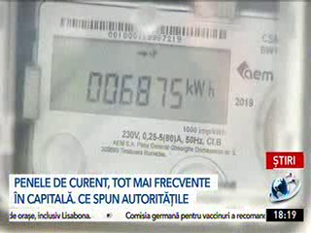 | Penele de curent, care durează uneori chiar şi câteva ore, sunt tot mai frecvente în Capitală deoarece odată cu temperaturile ridicate instalaţiile electrice din Bucureşti încep să cedeze tot mai des, iar specialiştii dau vina în principal pe vechimea reţelelor. Distribuitorul de energie a răspuns că a luat măsuri şi a suplimentat echipele care intervin în teren pentru a repara defecţiunile. Acesta a mai spus că acest tip de întreruperi este cauzat de săpăturile care au afectat reţeaua subterană de cabluri sau de infiltraţiile de apă în urma ploilor.

